PREPÍŠTE SI DO ZOŠITA ALEBO NALEPTE TEÓRIU + VYPRACOVAŤ ČERVENÉ OTÁZKY – POSLAŤ MI NA KONTROLU NA MAIL – adriana.demesova@gmail.com

Druhý kondicionál (second conditional)

Druhý kondicionál používame vtedy, ak hovoríme o situáciach, ktoré sú hypotetické, imaginárne, či vymyslené.
Tieto situácie sa týkajú prítomnosti, poprípade budúcnosti.

- Keby som mal dosť času, šiel by som plávať. → Čo by sa stalo, keby bola splnená podmienka “mať dosť času? (hypotetická situácia – čo by bolo keby?) – šiel by som plávať ⇒ podmienka však splnená nie je (nemám dosť času), a preto mi neostáva nič iné, len na plávanie zabudnúť.

Druhý kondicionál tvoríme nasledovne:
IF + past simple + would
Vedľajšia veta (if-clause) obsahuje minulý čas a hlavná veta (main clause) obsahuje WOULD + sloveso v základnom tvare.
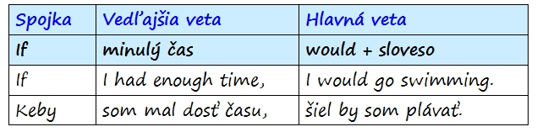
- If I had a million dollars, I‘d buy a car. - MINULÝ ČAS tu naznačuje nereálnu podmienku. “If I had a million dollars” znamená, že v skutočnosti toto množstvo peňazí nemám, iba si ho predstavujem.
- If I won the lottery, I would travel the world.
- If you missed the train, you would have to go home on foot. - MINULÝ ČAS tu vyjadruje imaginárny (vymyslený) budúci dej – zmeškanie autobusu.

Namiesto PAST SIMPLE môžete vo vete po IF (vedľajšej) použiť PAST CONTINUOUS (minulý priebehový), či COULD (= vedel/mohol by).
- If it was not raining, we would go out.
- If I could sing, I would, but I can’t.
Namiesto WOULD môžete v MAIN CLAUSE (hlavnej vete) použiť MODAL VERBS (modálne slovesá) ako napr. COULD / MIGHT.
- If I had a million dollars, I could go abroad. – Keby som mal milión dolárov, mohol by som ísť do zahraničia.
- If I had a million dollars, I might go abroad. – Keby som mal milión dolárov, možno by som šiel do zahraničia. – MIGHT vyjadruje vo vete menšiu istotu
Sloveso BE v tvare WERE môžeme použiť i pri osobách I / HE / SHE / IT.
- If I were you, I would help her. (Keby som bol tebou – Keby som bol na tvojom mieste, pomohol by som jej.) - IF I WERE YOU je ustálená väzba.
- If he was / were so mean, he would …

Porovnajte prvý kondicionál a druhý:

- Prvý kondicionál: If I have enough time, I will go swimming. - Ak budem mať dosť času, pôjdem plávať. – ČO BUDE AK → reálnejšia podmienka, otvorená podmienka – môže byť splnená, možno budem mať dosť času / možno nie
- Druhý kondicionál: If I had enough time, I would go swimming. - Keby som mal dosť času, šiel by som plávať. – ČO BY BOLO KEBY → hypotetickejšia situácia, vzdialenejšia od reality. K naplneniu deja nedôjde, lebo podmienka nie je splnená.

Cvičenie – prelož a použi 2.kondicionál:

- Keby som mal milión eur, kúpil by som si dom.
- Keby som stretla prezidenta, povedala by som mu ahoj.
- Keby si mala 10 000 dolárov, čo by si si kúpila?
- Keby som bol tebou, nehovoril by som o tom pred tvojim šéfom.
- Keby som vedel jeho emailovú adresu, napísal by som mu.

Tretí kondicionál (third conditional)

Tretí kondicionál používame výlučne vtedy, ak hovoríme o minulosti. Situácie sú imaginárne / hypotetické.
Podmienka je nereálna a keďže sa deje týkajú minulosti, podmienka sa splniť už nedá.
Tretí kondicionál sa teda týka dejov, ktoré v minulosti prebehli / neprebehli.

- Keby som bol mal dosť času, bol by som šiel plávať. → Čo by sa bolo bývalo stalo, keby bola bývala splnená podmienka “mať dosť času”? (hypotetická situácia v minulosti) – bol by som šiel plávať – podmienka však splnená nebola (nemal som dosť času) a preto som plávať nešiel.

Tretí kondicionál tvoríme nasledovne:
IF + past perfect + would have done
Vedľajšia veta (if-clause) obsahuje predminulý čas a hlavná veta (main clause) obsahuje WOULD HAVE + minulé príčastie slovesa.
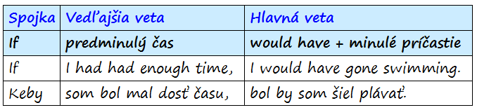

- If we had taken a taxi, we wouldn’t have missed the plane. - PAST PERFECT uvádza nerálnu / hypotetickú podmienku v minulosti. “If we had taken a taxi” naznačuje, že sme si taxík nevzali a tak sme lietadlo nestihli.
- If I had been ill, I would have seen a doctor.

Namiesto WOULD HAVE + minulé príčastie môžete v MAIN CLAUSE (hlavnej vete) použiť MODAL VERBS (modálne slovesá) ako napr. COULD HAVE + minulé príčastie (bol by dokázal) / MIGHT HAVE + minulé príčastie (MIGHT vyjadruje vo vete menšiu istotu)

- If I had been ill, I might have seen a doctor. – Keby som bol býval chorý, možno by som bol šiel k doktorovi.)

Cvičenie – prelož a použi 3.kondicionál:
- Keby si bol býval poriadne študoval, mohol si byť doktor.
- Keby som nežil v Anglicku, nikdy by som sa nenaučil po anglicky.
- Nezmeškal by som vlak, keby som vstal skôr.

Kto by mal s tým problémy, tu sú linky na precvičovanie kondicionálov – hneď aj so spätnou kontrolou:
https://www.e-gramatica.com/testy.php?category=podminkove-vety&test=test-2&practice=1
https://www.e-gramatica.com/testy.php?category=podminkove-vety&test=test-2&practice=2
https://www.e-gramatica.com/testy.php?category=podminkove-vety&test=test-2&practice=3
https://www.e-gramatica.com/testy.php?category=podminkove-vety&test=test-2&practice=4

Zhrnutie:

Nultý kondicionál (zero conditional)
- čo je, ak … (prítomnosť – všeobecné pravdy)
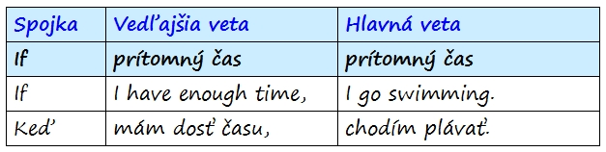
Prvý kondicionál (first conditional)
- čo bude, ak … (budúcnosť – reálna podmienka)
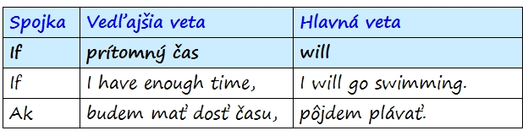
Druhý kondicionál (second conditional)
- čo by bolo, keby … (prítomnosť – hypotetická podmienka)
Tretí kondicionál (third conditional)
- čo by bolo bývalo, keby … (minulosť – hypotetická podmienka)

